**3 cách giúp tránh bị kiệt sức khi tập gym**

## Tập luyện không đúng cách có thể dẫn đến tình trạng kiệt sức, khiến cơ thể rơi vào trạng thái bị bào mòn thể lực. Nếu kéo dài, nó có thể ảnh hưởng lớn đến sức khỏe .

“Kiệt sức do tập luyện xảy ra khi tần suất, khối lượng và cường độ quá nhiều đến mức khiến cơ thể cực kỳ mệt mỏi, gây bệnh hoặc chấn thương”, MSN dẫn lời huấn luyện viên người Mỹ Charlee Atkins.

Khi tập luyện thể thao hay gym, nếu bạn nhận thấy sức mạnh, sức bền của mình đang sụt giảm, kèm theo cảm giác mệt mỏi thì đó là dấu hiệu cơ thể đang bị kiệt sức. Khi đó, nghỉ tập một hoặc vài ngày là rất cần thiết.

Dấu hiệu khác cảnh báo cơ thể đang tập luyện quá mức là sự thay đổi về tinh thần. Người tập sẽ không còn cảm thấy hứng thú, vui vẻ khi tập, tâm trạng cũng dễ bị lo lắng.

Để tránh kiệt sức, mọi người cần thực hiện những điều sau:

## **Nghỉ ngơi hợp lý**



Cách đầu tiên để ngăn kiệt sức là có những ngày nghỉ tập hoàn toàn. Ngay cả khi bạn tập 7 ngày/tuần thì phải có ít nhất 1 ngày chỉ tập với cường độ nhẹ, chẳng hạn như đi bộ, đạp xe hoặc kéo dãn cơ, các chuyên gia khuyến cáo.

## **Thay đổi bài tập**

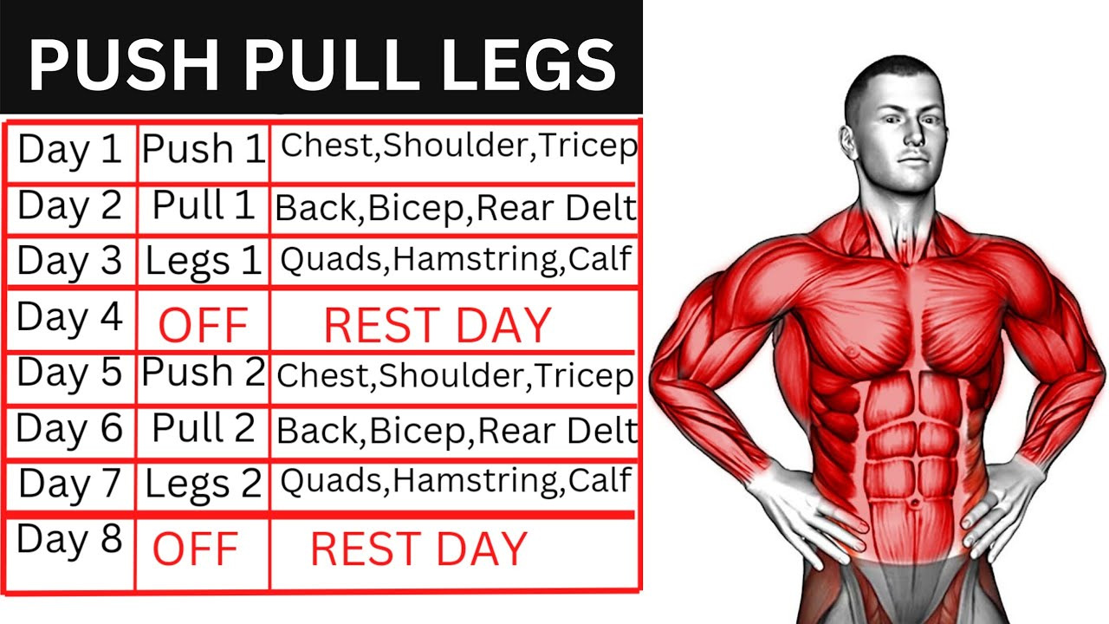

Tập cùng một động tác hay nhóm cơ liên tục nhiều ngày sẽ khiến nhóm cơ đó dễ rơi vào trạng thái mệt mỏi. Ví dụ, nếu bạn là người thích tập squat thì việc squat liên tục nhiều ngày sẽ gây mỏi cơ đùi, khiến cơ thể dễ bị mệt và kiệt sức, theo MSN.

Thay vì ngày nào cũng squat, người tập nên tập xen kẽ, một ngày tập squat, ngày hôm sau có thể tập cardio hay tay, ngực.

Squat là bài tập đứng lên - ngồi xuống và sử dụng nhiều nhóm cơ khác nhau trên cơ thể như cơ đùi, cơ mông...

## **Luôn kết hợp tập sức mạnh, cardio**

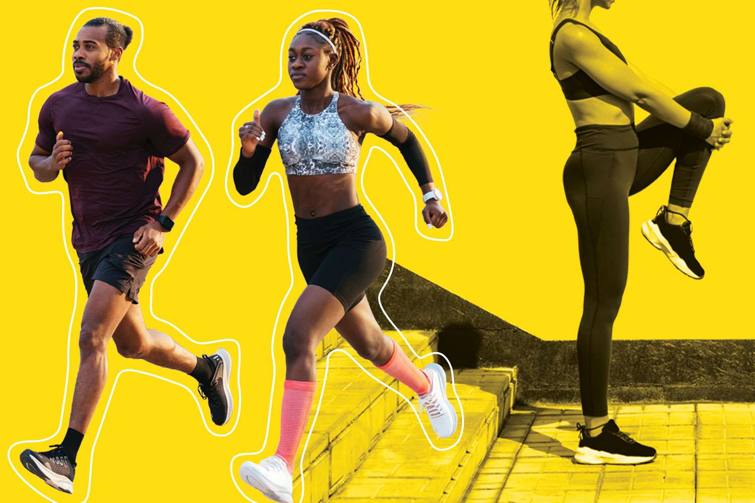

Muốn hạn chế tình trạng kiệt sức do tập luyện, các chuyên gia khuyến cáo người tập gym không nên chỉ tập nâng tạ hoặc cardio. Thay vào đó, hãy kết hợp và tập xen kẽ các hình thức này với nhau, thậm chí là cả yoga và plank, theo MSN.

Cách này không chỉ giúp giảm nguy cơ bị mỏi cơ, kiệt sức mà còn giúp tránh nhàm chán khi tập.